ИНВЕСТИЦИОННЫЙ ПАСПОРТ
Ардатовский муниципальный район
Республика Мордовия

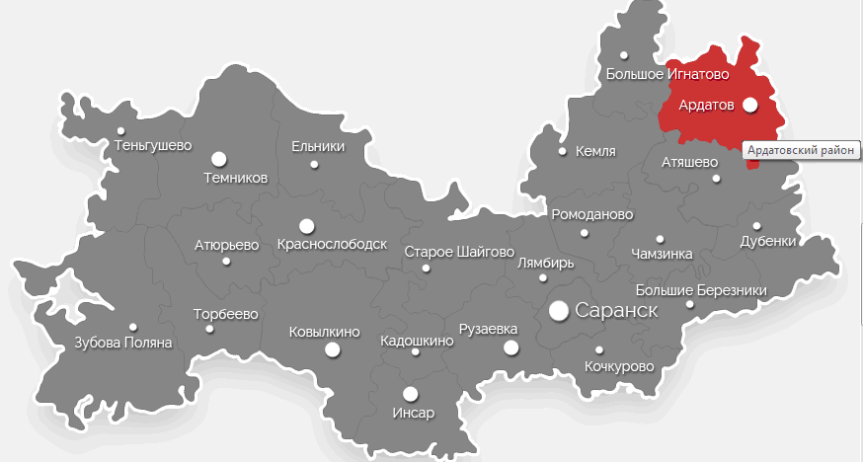

Площадь территории - 1192,5 кв.км.
Населенные пункты - 55
Население - 23501 человек

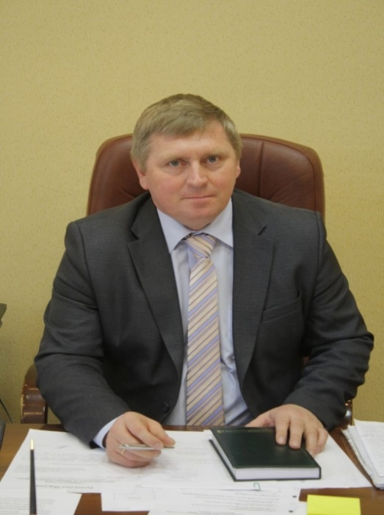
Ардатовский район – это один из самых привлекательных территорий Республики Мордовия! Великолепные озера, леса, гостеприимные и приветливые жители. И все это в 120 километрах к северо-востоку от города Саранск Республики Мордовия.
Выгодное расположение, красивейшая природа, благоприятный климат помогает нам сохранять статус инвестиционного привлекательного района. Этому способствует и сложившаяся в районе политическая и социальная стабильность, активная работа Администрации района по созданию наиболее благоприятного для инвесторов законодательного и налогового климата.
Сегодня значительный инвестиционный потенциал сосредоточен в создании и развитии промышленных производств и сельскохозяйственных предприятий. Эффективны инвестиционные вложения в сельское хозяйство, сферу малого предпринимательства, туризма и отдыха.

Также Ардатовский район представляет интерес и с точки зрения использования богатой сырьевой базы: большие запасы леса района дают хорошую возможность развитию деревообрабатывающей промышленности и производству строительных материалов, месторождение охры для производства всех видов красок, месторождения строительных песков и песчано-гравийных смесей для строительных работ.
В Ардатовском работа с инвестором выстраивается так, чтобы практически на любом этапе проекта можно было воспользоваться какой-либо формой поддержки: информационной, организационной, финансовой (в виде муниципальных гарантий, снижения налоговых и арендных платежей). Таким образом, мы готовы принять инвестора, обеспечить профессиональное сопровождение его проекту.
Ждём интересных предложений от надёжных партнёров!
Глава Ардатовского муниципального района
Республики Мордовия
Антипов Александр Николаевич

ИСТОРИЯ И КУЛЬТУРА

Первое письменное упоминание об Ардатовской земле известно с XVII века. В ’’Писцовой книге 1624 года” данный населённый пункт упоминается как деревня ПичевелеЛуньгинского беляка Верхалатырского стана. Впервые селение Ардатово под именем мордовской деревни Ардатовой отмечено в "Книге письма и меры писцов Дмитрия Юрьевича Пушечникова да подьячего Афанасия Костяева мордовских и буртасских земель 132-го, 133-го, 134-го годов (1624, 1625, 1626 годов)".
По указу царя в дер. Ардатовой в 1688 г. была построена деревянная церковь во имя Святой Троицы, селение было причислено к дворцовому ведомству и получило другое название - Ново-Троицкое. По сведениям за 1721 год село Ново-Троицкое вновь называлось Ардатовым.
В 1780 году село Ардатово становится уездным центром и получает статус города. До 1928 года Ардатовский уезд находился в Симбирской, позже Ульяновской губернии.
Ардатовский район как муниципальное образование в Республике Мордовия образован 16 июля 1928 года в составе Мордовского округа, созданного на территории Средне - Волжской области в районе компактного проживания мордвы в ходе экономического районирования СССР.

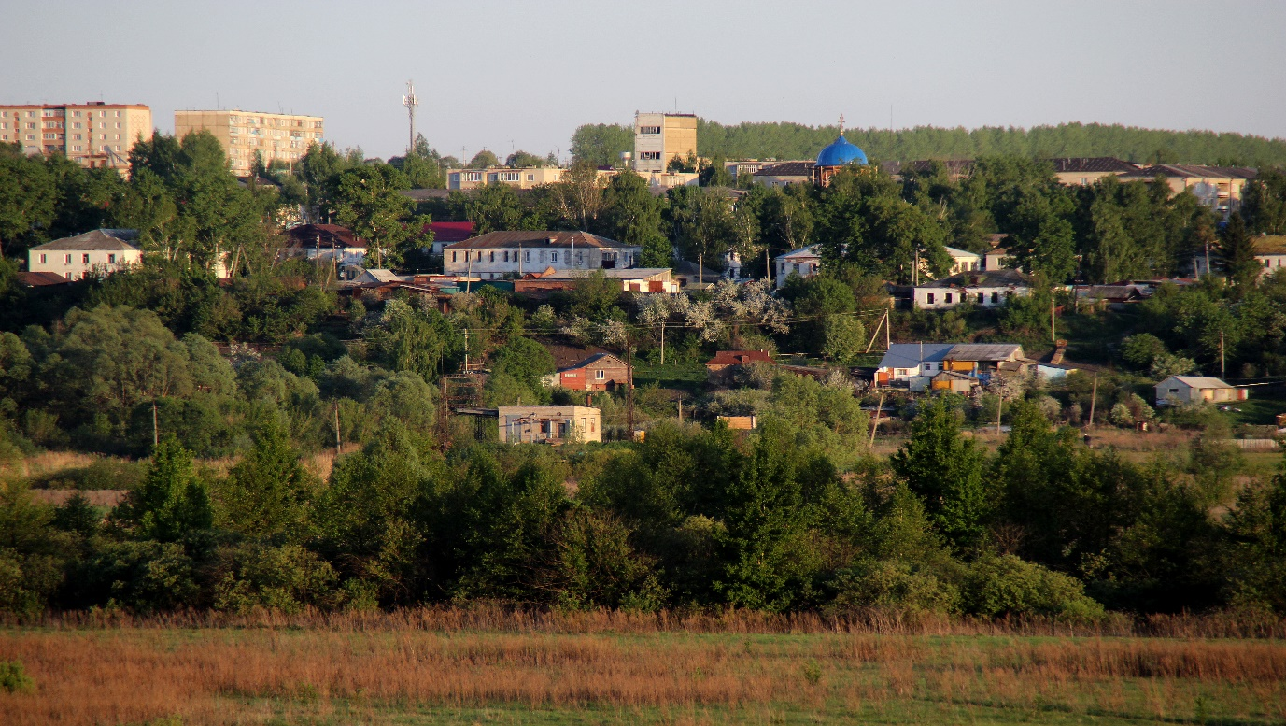

ГЕОГРАФИЯ И КЛИМАТИЧЕСКИЕ УСЛОВИЯ

Ардатовский муниципальный район расположен в северо-востоке Республики Мордовия, занимает территорию площадью 1 192,6 кв. км., и граничит с Нижегородской областью, Чувашской республикой, Ульяновской областью и Атяшевским, Ичалковским, Большеигнатовским районами Республики Мордовия.
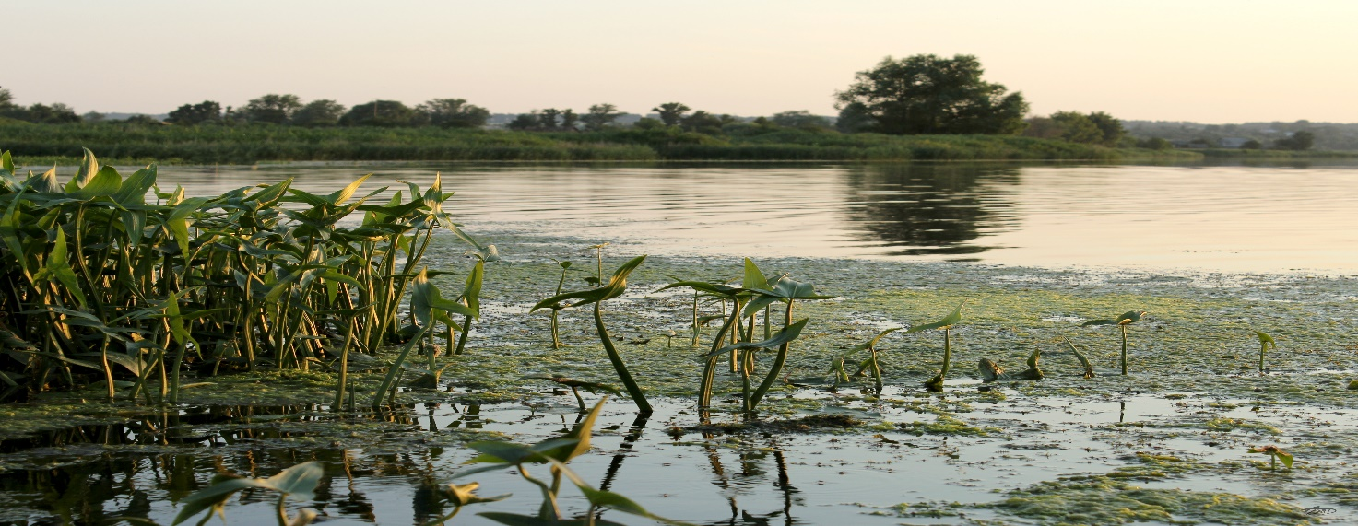

Климат умеренно-континентальный. Природно-климатические условия благоприятные для жизни. Зимы достаточно холодные, продолжительные. Средние температуры января в -13..-15 градусов. Возможны морозные периоды с температурами ниже -30 градусов с общей продолжительность не более 1014 дней за весь холодный период. Снег обычно уверенно ложится в первых числах ноября, высота покрова достигает 45-55 см. Весной погода хоть и носит неустойчивый характер все же быстро поднимает температуры. Солнечные и сухие дни в большей массе преобладают. Лето в районе практически длится на протяжении календарных значений и средние температуры июля составляют +20...+20,5 градусов. Количество осадков в это время года заметно выше, чем в южной части региона. Осень с неустойчивой и ветреной погодой приходит в конце августа, начале сентября. Первые заморозки на почве возможны с середины октября. Среднегодовое количество осадков составляет менее 500 мм.

Зимы достаточно холодные, продолжительные, количество снега немного больше, чем в центральной и южной части республики. Температуры в январе в среднем достигают -13.-15 градусов. Сильные морозные периоды с температурами ниже -30 градусов то же способны образовываться, но продолжительность таких холодов незначительна и может достигать 10-14 дней за весь холодный период. Снег уверенно ложится в первых числах ноября, в отдельные года этот срок может перемещаться на начало декабря или же на конец октября, высота покрова достигает 45-55 см. Весной погода хоть и носит неустойчивый и склонный к различным сюрпризам характер все же быстро поднимает температуры. Солнечные и сухие дни в большей массе преобладают.

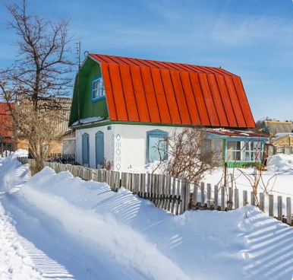

Лето в районе практически длится на протяжении календарных значений и средние температуры в июле могут составлять +20...+20,5 градусов. Количество осадков в это время года заметно выше, чем в южной части региона. По данным прогноза погоды осадки носят кратковременный характер и в большей части представлены ливневыми дождями и грозами. Осень с неустойчивой и ветряной погодой приходит в конце августа начале сентября. Первые заморозки на почве возможны с середины октября. Среднегодовое количество осадков составляет менее 500 мм.

ОБЩАЯ ИНФОРМАЦИЯ

Административный центр района - г. Ардатов.
В Ардатовский район как административно-территориальную единицу входят: 1 город районного значения, 1 рабочий посёлок и 14 сельсоветов.
В городских условиях (город Ардатов и рабочий посёлок Тургенево) проживают 53,7 % населения района.

Численность постоянного населения на 1 января 2021 г. – 23540 чел., в том числе 12645 чел., проживающих в городских поселениях (г. Ардатов, пгт. Тургенево) и 10895 чел. в сельской местности.

Из общей численности население моложе трудоспособного возраста составляет 13,8%, в трудоспособном возрасте – 52,4%, старше трудоспособного возраста – 33,8 процента.

По национальному составу преобладающее большинство – 57,9% составляет мордва-эрзя, русские – 41,3%, татары – 0,2%, украинцы – 0,2%, чуваши – 0,1% и другие национальности – 0,3 процента.

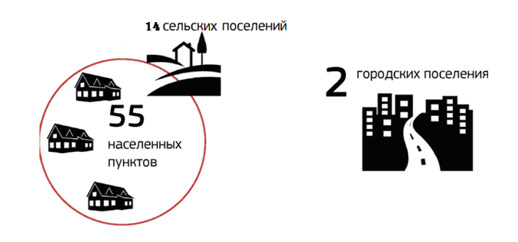

Отраслевая структура экономики района характеризуется наличием трех ведущих отраслей:

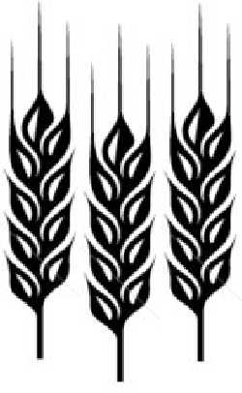

Административно-территориальное устройство

Сельское хозяйство Промышленность Строительство
Социально-экономическое
развитие района

В районе расположены и функционируют предприятия производственного кластера, по производству и распределению электроэнергии, газа и воды: ОАО «АСТЗ», ТОСП Ардатовский филиала «Комсомольские электросети», МУП «Ардатовтеплосеть», ООО Ардатовское предприятие «Прогресс», ФЛ ОАО «Мордовгаз» - Управление «Ардатовмежрайгаз», ООО «Теплосети» и другие предприятия и организации, где трудятся около 6000 рабочих и служащих.
На сегодняшний день на территории района действуют ООО «Симбирский бекон», ЗАО «Мордовский бекон», 5 обществ с ограниченной ответственностью, 1 подсобное хозяйство, 29 крестьянских хозяйств, ведущих товарное производство.
По состоянию на 1 января 2021 г. в структуре экономики Ардатовского муниципального района ведущее место занимает промышленность (80,6 %).


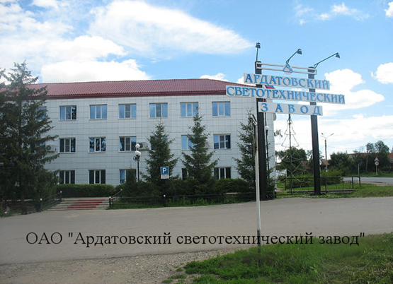

В общем объеме продукции промышленных предприятий более 97 % занимает продукция ОАО «Ардатовский светотехнический завод» (далее — ОАО «АСТЗ»). ОАО «АСТЗ» находится в посёлке Тургенево. Предприятие обеспечивает потребности России и стран СНГ в широкой номенклатуре осветительных приборов. Имея большой научно-технический потенциал, оно постоянно совершенствует свой ассортимент .
На территории района функционирует 256 торговых точек общей площадью 21991,7 кв.м., 14 единиц общественного питания с количеством 708 посадочных мест, 14 аптек и аптечных пунктов, 1 АЗС и 2 АГЗС, 3 ветеринарных аптеки, 3 гостиницы, 3 службы такси.
Инфраструктура сферы бытового обслуживания представлена 43 предприятиями с 210 рабочим местом.
По состоянию на 01.01.2021 г. число субъектов малого и среднего предпринимательства района составляет 367 единиц: 7 малых предприятий, 51 микропредприятий, а также 280 индивидуальных предпринимателей и 29 крестьянских (фермерских) хозяйств.

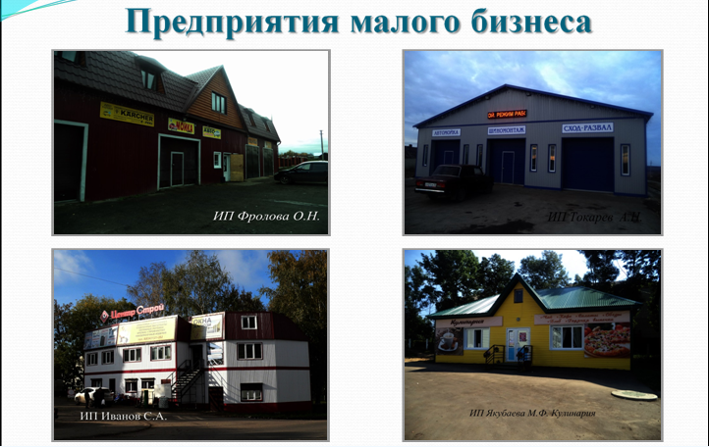

ПРИРОДНО -СЫРЬЕВОЙ ПОТЕНЦИАЛ

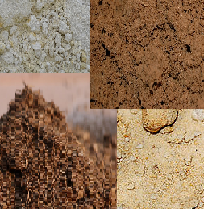

Полезные ископаемые:

В северных и южных областях Ардатовского района находятся ландшафты лесостепей, в центре — смешанные леса.
Месторождения: кирпичных глин (Ардатовское, Каласевское, Кельвяднинское, Куракинское), песков для силикатных изделий
(Андреевское), строительных песков (Каласевское), охры для минеральных красок (Чукальское). Проявления: керамзитовых глин (Спасско-Мурзинское, Тургеневское). В долине р. Алатыря небольшие месторождения торфа.
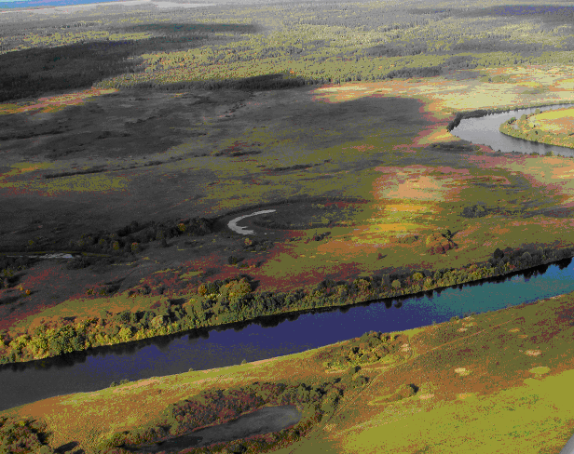

Водные ресурсы:
Эксплуатационные запасы подземных вод сосредоточены в карбонатном каменноугольно-пермском водоносном горизонте - 54,8 тыс. м3/сут, из которых 7,4 тыс. м3/сут имеют минерализацию до 1 г/дм3. По химическому составу воды сульфатные магниевые. Для подземных вод характерно повышенное содержание фтора, железа. Основной водной артерией является река Алатырь, левый приток Суры; менее крупные реки Меня, Малая Сарка. Норма годового стока Алатыря в створе г. Ардатова - 43 м3/с, его объем 1 357 млн м3 в год. Распределение стока в течение года неравномерное. В средний по водности год 80,4 % его годового объема проходит весной, 5,9 % - зимой и 13,7 % - летом и осенью. В пойме Алатыря много озер старичного происхождения.

Рекреационные ресурсы:


Ардатовский муниципальный район имеет значительный туристско рекреационный потенциал, который определяется следующими факторами: разнообразие природных условий района (на территории района насчитывается 7 особоохраняемых природных территорий (ООПТ) (5 комплексных, 2 ботанических, 1 гидрологический, 1 зоологический), общей площадью 322, 98 Га; благоприятные климатические условия; богатство и разнообразие животного и растительного мира; наличие объектов
коллективного размещения туристов (частная гостиница на 15 мест в г. Ардатове и 2 в пгт Тургенево на 10 мест и 6 мест).

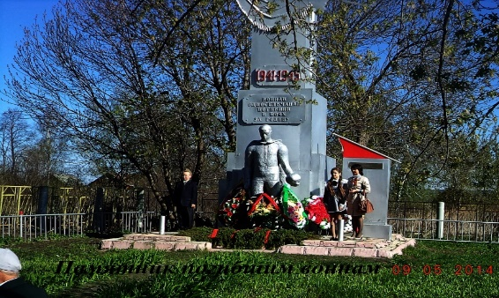
На территории Ардатовского муниципального района зарегистрированы 133 памятника истории и культуры: 68 — истории, 36 — градостроительства и архитектуры, 8 — искусства, 21 — археологии.

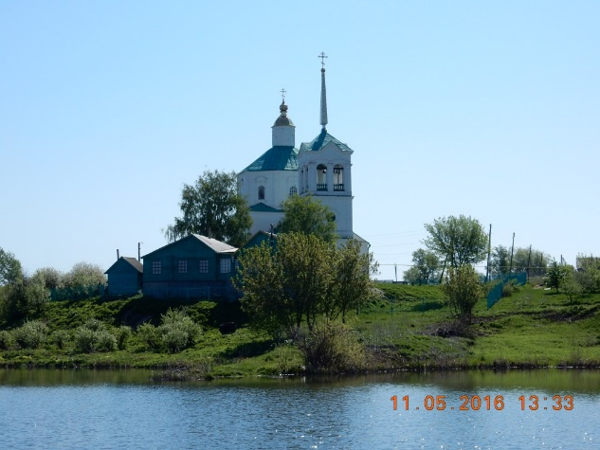
Историко - культурное значение имеет Троицкая церковь (1784 г.) в с. Андреевка, объявленная памятником федерального значения.

Почвенные ресурсы:

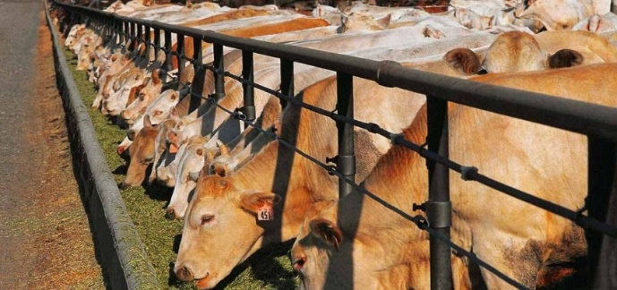

Территория района включает 72175 Га сельскохозяйственных угодий, 70998 Га пашни, 6918 Га лугов и пастбищ, земли лесного фонда составляют 29467 Га. Основную часть (около 70 процентов) пахотных угодий района составляют черноземы выщелоченные и оподзоленные, среднемощные и мощные.
Наряду с черноземами в районе имеются серые лесные (около 15 процентов), дерново-подзолистые (6,5 процента), подпойменные (около 5 процентов). Незначительные площади занимают луговоболотные и почвы недоразвитых оврагов и склонов.
Агроклиматические ресурсы района позволяют возделывать зерновые и зернобобовые культуры, выращивать овощи и развивать животноводство, что служит хорошей основой для формирования и развития конкурентоспособного рынка продовольственных товаров.

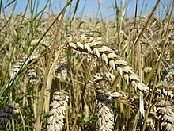
Из злаковых культур выращиваются озимая и яровая пшеница, ячмень фуражный, горох, вика, из кормовых — кукуруза на силос, многолетних трав — клевер, люцерна, тимофеевка, рапс и др. В животноводстве приоритет отводится производству молока и мяса.

ИНЖЕНЕРНО-ТРАНСПОРТНАЯ ИНФРАСТРУКТУРА

Инженерная инфраструктура Ардатовского муниципального района достаточно развита и представлена системами:



электрификация
водоснабжение
сетью автомобильных дорог

Ардатовский муниципальный район обеспечивается питьевой водой из подземных источников. Обеспеченность питьевой водой населения района на 1 января 2021 г. составляла 52 %.
Электрические сети Ардатовского муниципального района входят в состав Комсомольского производственного объединения и находятся в ведении филиала ОАО «МРСК-Волги» — «Мордовэнерго». Ардатовский РЭС обслуживает в Ардатовском муниципальном районе 213 трансформаторных подстанций, из них МТП — 2 шт., КТП — 200 шт., ЗТП — 8 шт., КТПП — 3 шт. Общая протяженность линий электропередач — 935,2 км. В районе нет населенных пунктов без электроснабжения.
Автомобильный транспорт играет исключительно важную роль для экономики Ардатовского муниципального района. Автотранспортный комплекс муниципального района объединяет сеть автомобильных дорог федерального, регионального и местного значения, сеть грузовых и пассажирских перевозок.
Транспортные услуги населению оказывают ООО «Ардатовское АТП», а также 3 службы такси и индивидуальные предприниматели.
Маршрутная сеть ООО «Ардатовское АТП» включает в себя 12 маршрутов общей протяженностью 969,9 км, в том числе 2 маршрута междугороднего сообщения, 1 межобластного, 9 – пригородного.
Для повышения уровня транспортного обслуживания по итогам проведенных торгов был заключен муниципальный контракт на выполнение пассажирских перевозок автомобильным транспортом по регулируемым тарифам по муниципальным маршрутам.
Через Ардатовский район проходит Горьковская железная дорога.

ЭКОНОМИЧЕСИЙ И ИНВЕСТИЦИОННЫЙ ПОТЕНЦИАЛ

Показатели социально-экономического развития Ардатовского муниципального района (2020год):
Инженерная и транспортная инфраструктура

Объем отгруженных товаров – 1761,3 млн.руб
Объем инвестиций в основной капитал – 163,261 млн.руб.
Объем ввода жилья – 4,923 тыс.кв.м.
Оборот розничного товарооборота – 2130,5 млн.руб.
Обеспеченность
торговыми площадями – 935,8 кв.м. на 1000 чел.

В структуре инвестиций в основной капитал собственные средства составляют – 29,9%, бюджетные средства – 33,6%, кредиты банков – 1,4%, средства внебюджетных фондов – 1,7%, привлеченные средства –34,3%, прочие – 0,5%.

Доходы – одна из основных характеристик экономического положения населения. Основными факторами, оказывающими влияние на величину доходов, является уровень заработной платы. По итогам 2020 г. среднемесячная номинальная начисленная заработная плата по крупным и средним предприятиям составила 28460руб, на 13,7% выше уровня 2019 г.

В том числе:
- по промышленным предприятиям – 36615,3 руб.;
- по сельхозпредприятиям – 21462 руб.;
- в сфере здравоохранения – 36579 руб.;
- в сфере культуры – 25131,0 руб.;
- в сфере образования – 24380,6 руб.;
- средняя зарплата по учреждениям республиканского уровня – 26503 рублей.

Средний размер пенсии по району за 2020 год составил 13402 рублей.

По состоянию на 1 января 2021 г. численность безработных, состоящих на учете в государственном учреждении службы занятости населения составила 167 человек, из них: граждане, проживающие в городе – 98 человек, жители сельской местности – 67 человек, жители моногорода (пгт. Тургенево) – 36 человек. Уровень зарегистрированной безработицы составил 1,1 процента.
Напряженность на одну вакансию в районе составляет 1,2.
Пособие по безработице получили 609 человек на общую сумму 16 млн. руб. из федерального бюджета.
Граждане старшего поколения – 8 человек (50+) прошли переобучение в рамках реализации программы повышения качества жизни гражданам старшего поколения.

Численность занятых по отраслям:

 643  635  1760
в с/ производстве в промышленном в социальной сфере
производстве

 910 2151
на сезонных работах в прочих областях
( за пределами РМ)

Банковское обслуживание района производят:





Доп. офис 8589/0230 Мордовского отделения сбербанка
РОССИИ СБРФ в г.Ардатов,
адрес: г.Ардатов перюЛ.Толстого дом 27 «а»


ОАО «Россельхозбанк» Мордовского регионального филиала
доп. офис №3349/20/08 в г.Ардатов,
адрес: г.Ардатов ул.Ленинская дом 120

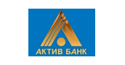
ОАО АКБ «Актив – банк» доп. офис Ардатовский,
адрес: г.Ардатов ул. Ленинская дом 93


Страховой отдел в г. Ардатов филиала ООО «РГС» в РМ;
адрес: г. Ардатов ул. Дючкова дом 95

ФИНАНСОВЫЙ ПОТЕНЦИАЛ

СПОРТ и ФИЗИЧЕСКАЯ КУЛЬТЫРА

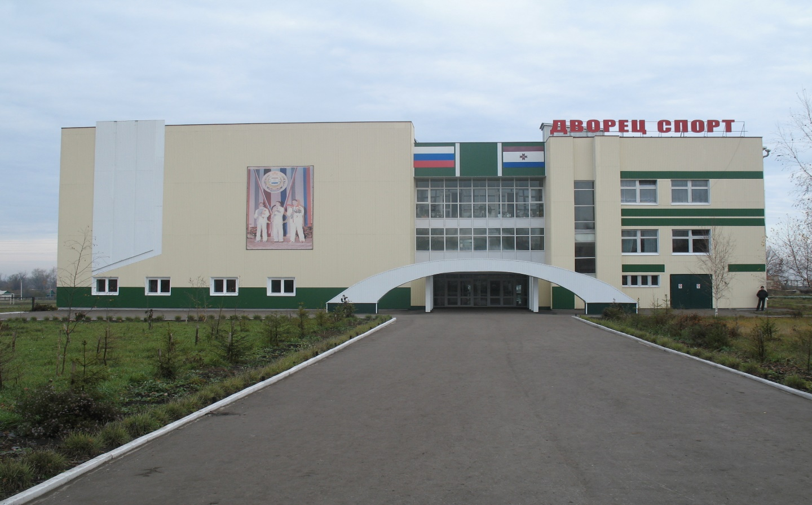

На сегодняшний день в районе действуют Ардатовская ДЮСШ и 2 ФОКА (г.Ардатов и пос.Тургенево):
- Ардатовская ДЮСШ - г.Ардатов пер.Л.Толстого дом2/3
- ФОК в г.Ардатов - г.Ардатов пер.Л.Толстого дом 2/7
- ФОК в пос.Тургенево - пос.Тургенево ул.Ленинская дом 8 а
В 2019 г. в рамках реализации регионального проекта «Создание для всех категорий и групп населения условий для занятий физкультурой и спортом» построена хоккейная коробка в пгт. Тургенево стоимостью 0,8 млн. рублей.
В 2020 г. в рамках регионального проекта «Создание для всех категорий и групп населения условий для занятий физкультурой и спортом» построена площадка ГТО в г. Ардатов стоимостью 2,4 млн. рублей.
В пгт. Тургенево в рамках реализации программы «Комплексное развитие сельских территорий» благоустроена спортивная площадка, освоено 1,9 млн. рублей.
Ардатовский район участвовал и стал победителем 1 этапа конкурса 2021 г. на предоставление гранта Президента Российской Федерации в области охраны здоровья граждан, пропаганды здорового образа жизни с проектом «Школа гребли на байдарках и каноэ «На своей волне». Сумма выигранного гранта составила 495,1 тыс. рублей.

ЗДРАВООХРАНЕНИЕ



Система здравоохранения в районе представлена: Ардатовской районной больницей на 65 коек, стоматологической поликлиникой в г. Ардатове, 31-м фельдшерско-акушерскими пунктами, филиалом ФГУЗ «Центр гигиены и эпидемиологии Республики Мордовия» в Ардатовском районе, территориальным отделом Территориального управления Роспотребнадзора РМ, одной аптекой и аптечным пунктам; 11 коммерческими аптеками.
В районе работают 49 врачей, 175 средних медицинских работников. Всего в системе здравоохранения района работают 326 человек.
В районе имеется медицинский колледж в г. Ардатове и Дом социального обслуживания в с. Редкодубье на 510 обеспечиваемых.

В 2020 г. в рамках регионального проекта «Развитие системы оказания первичной медико-санитарной помощи» национального проекта «Здравоохранение» установлены модульно фельдшерско-акушерские пункты
в с. Солдатское, с. Турдаково, с. Л.Майдан, с. Жаренки.

Также в целях оказания выездных медицинских услуг в Ардатовский муниципальный район переданы мобильные комплексы: передвижной мобильный ФАП и автомобиль скорой медицинской помощи.

ОБРАЗОВАНИЕ

На начало 2020 – 2021 учебного года сеть учреждений образования района включает в себя: 11 общеобразовательных учреждений, 3 учреждения дополнительного образования детей, ГКОУ РМ «Ардатовская общеобразовательная школа-интернат для детей с нарушениями зрения», 9 дошкольных образовательных учреждений, Ардатовский аграрный техникум и Ардатовский медицинский колледж.
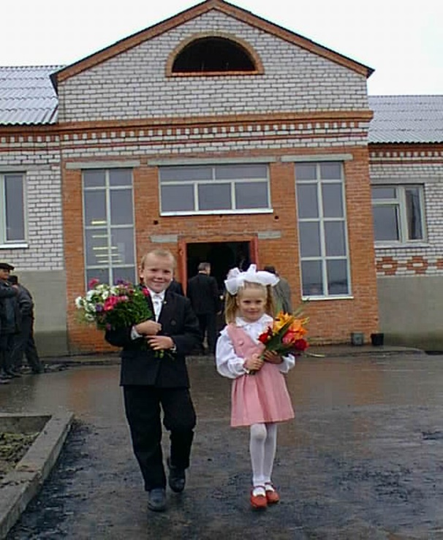

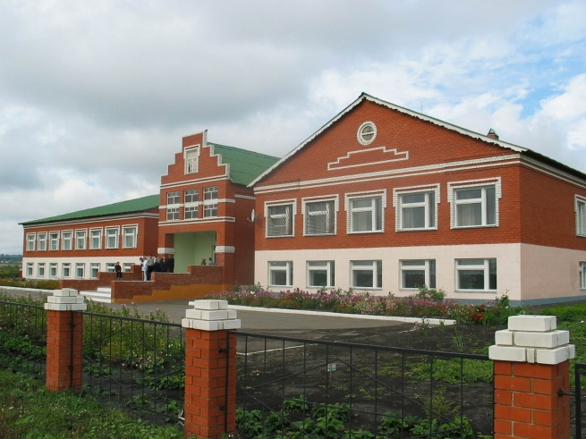

Система образования Ардатовского муниципального района совершенствуется и развивается, обеспечивая права граждан на образование. Развитие муниципальной системы образования учитывает все инновационные изменения, происходящие в обществе. В районе действует комплексная программа «Развитие образования Ардатовского муниципального района на 2020 – 2025 годы».
Главная цель системы образования района заключается в обеспечении возможности каждому ребенку вне зависимости от места проживания и состояния здоровья получить качественное и доступное образование, которое соответствует потребностям современного общества и требованиям развития экономики.
Система общего образования Ардатовского района состоит из 7 средних школ и 4 основных школ.
В систему дошкольного образования входят 12 дошкольных образовательных учреждений, которые посещают 927 воспитанников, из них 480 воспитанников посещают детский сад «Теремок».
Дополнительное образование представлено: МБУДО «Дом детского творчества», МБУДО «Ардатовская ДЮСШ» и МБУДО «Детская школа искусств».

КУЛЬТУРА

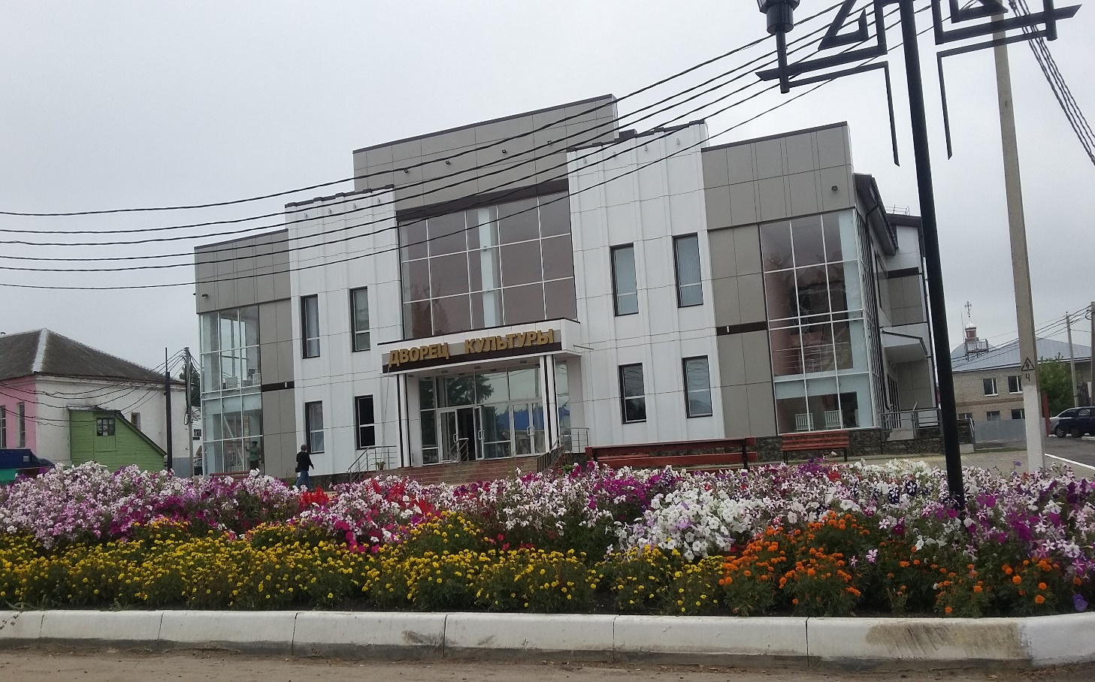

Сеть учреждений культуры Ардатовского муниципального района включает в себя: МБУ «Ардатовский районный Дом культуры», в структуру которого входят кинотеатр «Прогресс», шахматный клуб, Дома культуры сельских поселений (21) и Центр культуры и отдыха Тургеневского городского поселения; МБУК «Ардатовская центральная районная библиотека им. Н.К. Крупской», в структуру которой входят детская библиотека, 2 поселковых библиотеки (пгт. Тургенево) и 30 сельских библиотек; МБУДО «Ардатовская детская школа искусств № 1» (Тургеневская детская школа искусств является структурным подразделением), 50 объектов культурного наследия, находящихся в муниципальной собственности.
Большую роль в сохранении культурного наследия района играет краеведческий музей, который является филиалом Республиканского музея им. Воронина. В с. Баево находится музей скульптора С.Д. Эрьзи, где представлена экспозиция работ великого скульптора.
В с. Урусово имеется музей валенок, в музее проходят мастер-классы по валке валенок, его посещают делегации нашей страны и из-за рубежа.



ИНВЕСТИЦИОННЫЙ КЛИМАТ

В инвестиционной политике района приоритетными направлениями в работе являются развитие существующих предприятий и создание новых рабочих мест.
Постановлением Администрации Ардатовского муниципального района от 1 февраля 2017 г. № 63 утверждена Инвестиционная стратегия Ардатовского муниципального района до 2022 года. Одним из инструментов создания информационного поля для инвесторов, эффективность применения которого доказана практикой, выступает инвестиционный паспорт. Инвестиционный паспорт района включает в себя 14 инвестиционных площадок. Инвестиционный паспорт размещен на инвестиционном портале Корпорации развития Республики Мордовия. Глава района ежегодно в срок до 30 января представляет ежегодное инвестиционное послание, адресованное органам местного самоуправления Ардатовского муниципального района, инвесторам, предпринимателям и лицам, проживающим на территории муниципалитета. Инвестиционное послание является частью ежегодного отчета Главы Ардатовского муниципального района.
Разработана и утверждена Стратегия социально-экономического развития Ардатовского муниципального района до 2025 года (Решение сессии Совета депутатов Ардатовского муниципального района от 28 сентября 2018 г. № 98). В данном документе имеется раздел «Повышение конкурентоспособности и инвестиционной привлекательности Ардатовского муниципального района». Также в данном документе отражены планируемые инвестиционные проекты на территории Ардатовского муниципального района до 2025 года.
Создан совет по улучшению инвестиционного климата.
ОАО «АСТЗ» с 2016 г. реализует инвестиционный проект: «Программа перевооружения ОАО «Ардатовский светотехнический завод» для массового производства полупроводниковых осветительных приборов с LED источниками света». Общая стоимость проекта – 364,8 млн. руб. (вложено 333,3 млн. рублей), создано 55 новых рабочих.
Объем инвестиций в основной капитал за счет всех источников финансирования составил около 400 млн. руб. (темп роста к соответствующему периоду 2019 г. – в 2 раза. Из общего объема более 160 млн. руб. составляют внебюджетные инвестиции, темп роста к соответствующему периоду 2019 г. – 167% . В расчете на 1 жителя объем внебюджетных инвестиций составил 6,9 тыс. руб.
Создано 58 новых рабочих мест, в том числе 56 на ОАО «АСТЗ».
В рамках национального проекта Демография регионального проекта «Содействие занятости женщин – создание условий дошкольного образования для детей в возрасте до трех лет» в 2020 г. введен в действие детский сад в г. Ардатов на 250 мест.

В рамках регионального проекта «Развитие системы оказания первичной медико-санитарной помощи» национального проекта «Здравоохранение» установлены модульно фельдшерско-акушерские пункты в с. Солдатское, с. Турдаково, с. Л.Майдан, с. Жаренки.
Также в целях оказания выездных медицинских услуг в Ардатовский муниципальный район переданы мобильные комплексы: передвижной мобильный ФАП и автомобиль скорой медицинской помощи.
В рамках регионального проекта «Создание для всех категорий и групп населения условий для занятий физкультурой и спортом» построена площадка ГТО в г. Ардатов стоимостью 2,4 млн. рублей.
В пгт. Тургенево в рамках реализации программы «Комплексное развитие сельских территорий» благоустроена спортивная площадка, освоено 1,9 млн. рублей.
За 2020 г. введено в эксплуатацию жилья с учетом индивидуального жилищного строительства 4923 кв. м . В расчете на 1 жителя введено в эксплуатацию 0,205 кв. м (при среднереспубликанском уровне – 0,415 кв. м, 20 место среди муниципальных образований). Введено жилья по программе «Комплексное развитие сельских территорий» 104 кв. метров.
За прошедший год отремонтировано 7,8 км дорог: в том числе, в с. Чукалы протяженностью 1,9 км (объем финансирования 8276,9 тыс. руб. - средства местного бюджета), капитальный ремонт автодороги г. Ардатов – с. Редкодубье – с. Михайловка протяженностью 5,9 км в Ардатовском муниципальном районе (объем финансирования 91,5 млн. руб.).
За 2020 год капитально отремонтировано шесть домов в г. Ардатов, пгт. Тургенево и пос.Октябрьский. Проведено ремонт электроснабжения, водоснабжения, водоотведения и ремонт крыши. В целом Фондом капитального строительства освоено за год более 9 млн.руб.
В 2020 г. в рамках государственной программы Комплексного развития сельских территорий проведено благоустройство:
- детских игровых площадок в п. Октябрьский, п. ст. Ардатов, с. Куракино, с. Урусово, с. Редкодубье, с. Кечушево, с. Каласево, с. Кученяево, с. Чукалы;
- спортивной игровой площадки в пгт. Тургенево.
На территории г. Ардатов и пгт. Тургенево реализованы мероприятия регионального проекта «Формирование комфортной городской среды».
В 2020 г. в г. Ардатов проведено благоустройство 1 дворовой территории многоквартирного дома по ул. Садовая д. 9 (стоимость работ – 1 366,1 тыс. руб.), в пгт. Тургенево проведено благоустройство 2 дворовых территорий многоквартирных домов по ул. Молодежная д. 20 и д. 22 (стоимость работ 1 076,5 тыс. руб.) и благоустройство парка по ул. Карла Маркса (стоимость работ 19,170 млн. руб.)
За период 2019 – 2020 гг. в рамках реализации регионального проекта «Разработка и реализация программы системной поддержки повышения качества жизни граждан старшего поколения «Старшее поколение» в ГБСУ СОССЗН РМ «Ардатовский психоневрологический интернат» завершено строительство двух спальных корпусов общей площадью 2039 кв. м, сметной стоимостью 144,2 млн. рублей.

Район участвует в республиканских программах поддержки малых форм хозяйствования. По итогам конкурса на создание и развитие крестьянских (фермерских) хозяйств Кудашкиной Е.Б. на конкурсной основе в целях создания и развития на сельской территории Республики Мордовия крестьянского (фермерского) хозяйства и новых постоянных рабочих мест в сельской местности выделен грант в сумме свыше 4 млн. рублей. Также в данной программе участвовали ИП К(Ф)Х Фомин И.А. ему выделено 3 млн. руб., ИП К(Ф)Х Агутов С.А. ему выделено около 2 млн. рублей.
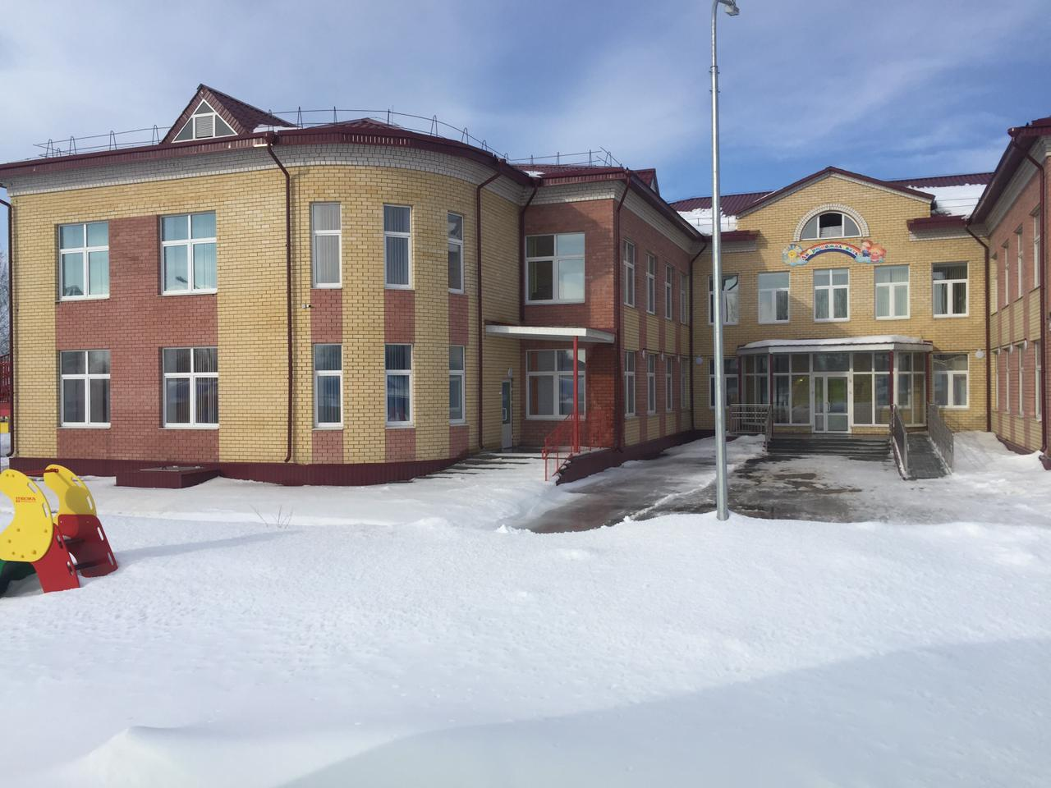

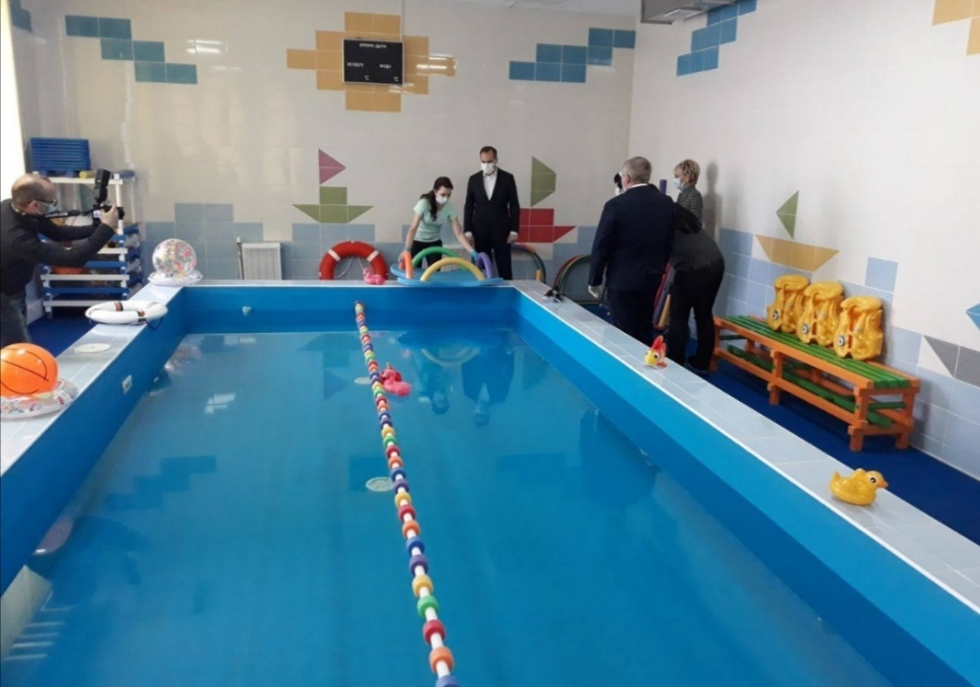

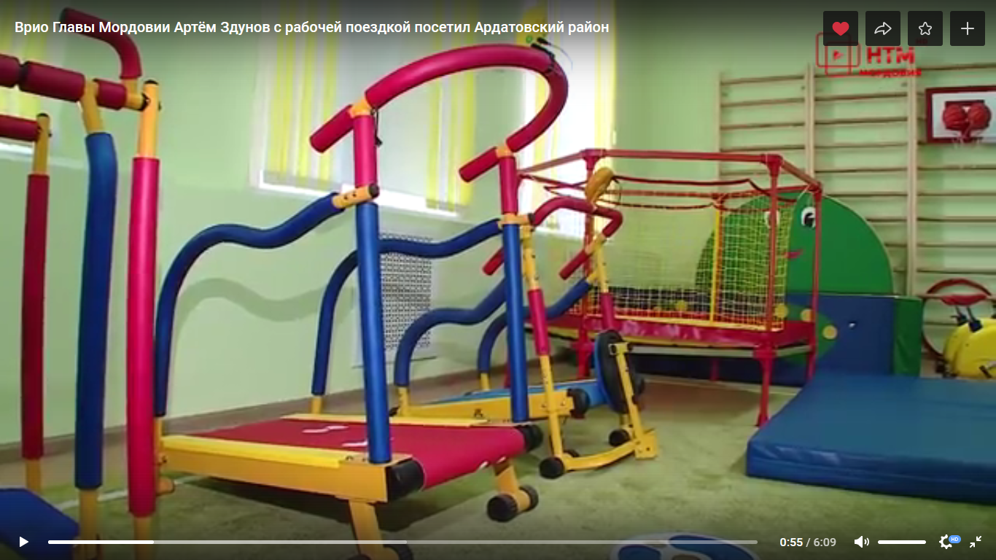

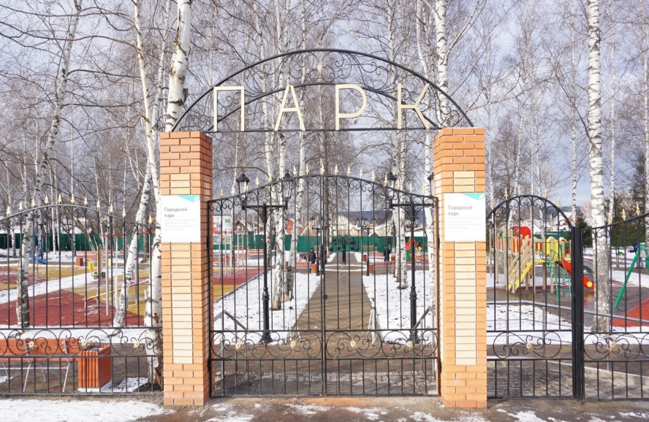
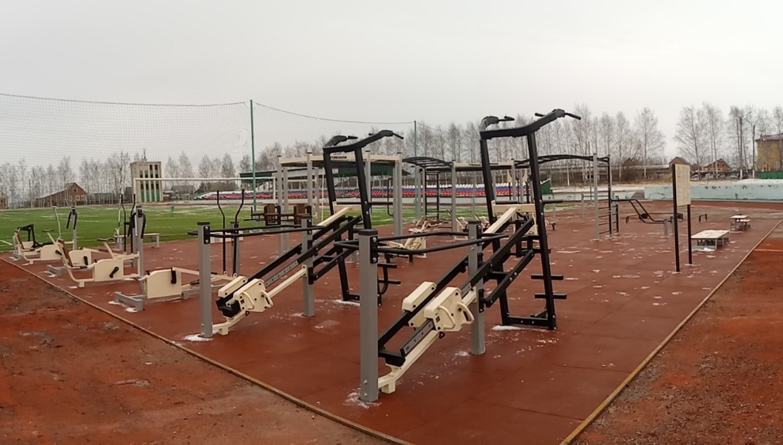

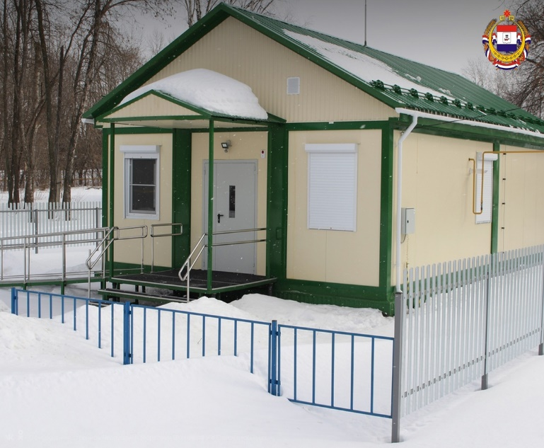

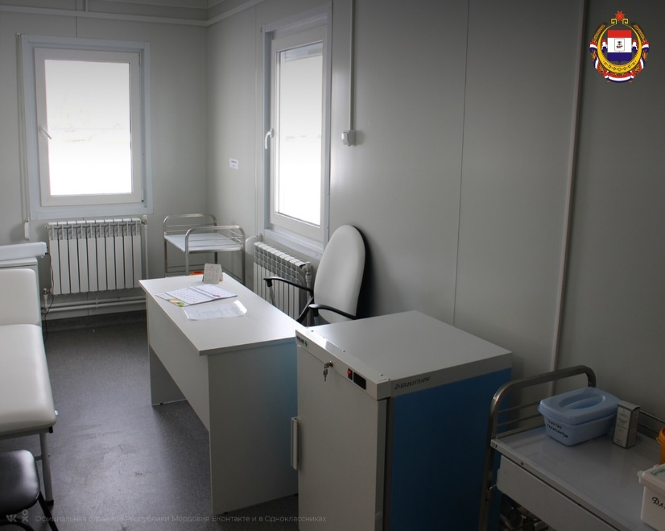

ИНВЕСТИЦИОННЫЕ ПРОЕКТЫ ДЛЯ РЕАЛИЗАЦИИ В 2021 ГОДУ

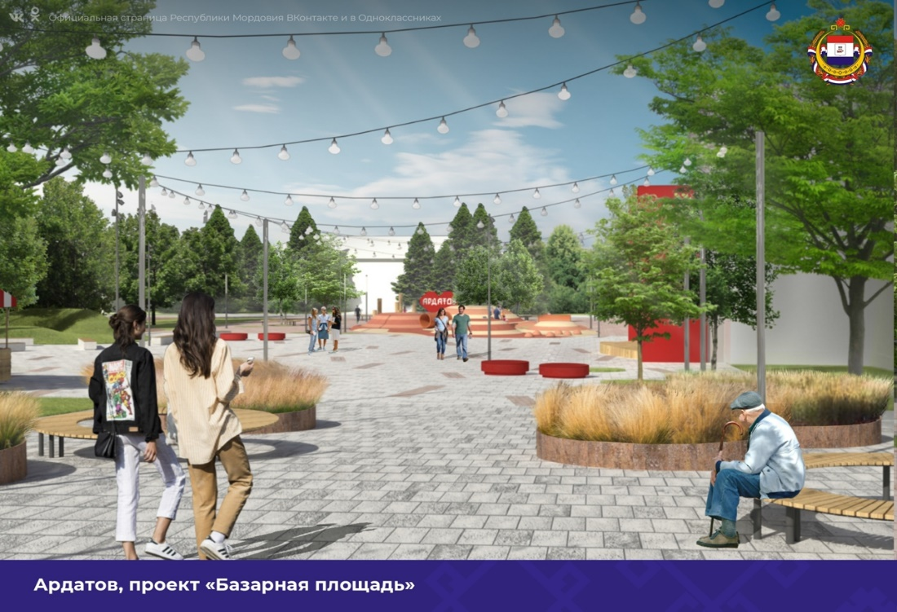
Город Ардатов победитель IV Всероссийского конкурса лучших проектов создания комфортной городской среды «Исторические поселения и малые города». В 2021-2022 гг. будет реализован проект «Благоустройство базарной площади» стоимостью 50 млн. рублей.

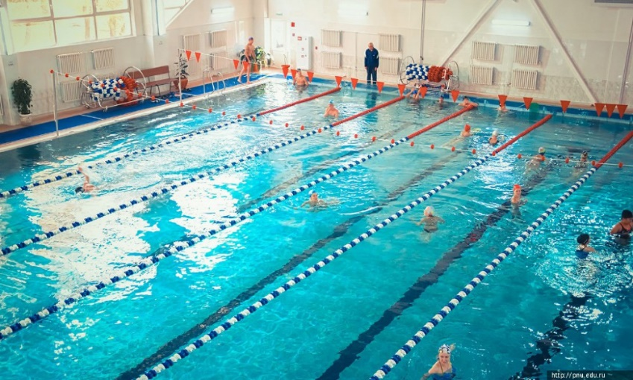
В 2021 г. в рамках Государственной программы Республики Мордовия «Комплексное развитие сельских территорий» планируется строительство плавательного бассейна в г.Ардатов, объем финансирования 167 млн.670 тыс.рублей, капитальный ремонт Дома культуры в п. Октябрьский Ардатовского муниципального района, объем финансирования 9 млн. 319 тыс. рублей., водоснабжение ул. Березовая в г. Ардатов стоимостью 3 млн.954 тыс.рублей.
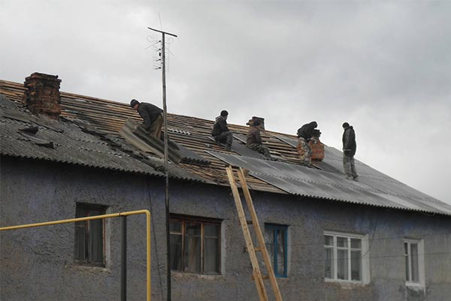
В 2021 г. в рамках Республиканской адресной программы «Проведение капитального ремонта общего имущества в многоквартирных домах, расположенных на территории Республики Мордовия», на 2014-2043 годы планируется проведение капитального ремонта 2-х многоквартирных домов № 158 по ул. Карла Маркса в г. Ардатов, № 4 по ул. Юбилейная, п. Октябрьский.

В перспективе планируется осуществить строительство 7,725 км дорог и ремонт 3,55 км дорог, сметная стоимость согласно проектно-сметной документации 93659,2 тыс. руб.:
- строительство автодороги по ул. Луговая в г. Ардатов – 0,484 км;
  - строительство автодороги по ул. Дикопольцева и ул. Иванцева г. Ардатов (2 этап) 0,613 км;
  - строительство автодороги по ул. Берёзовая г. Ардатов – 1,3 км;
  - строительство автодороги по ул. Молодежная в с. Кученяево – 1,828 км;
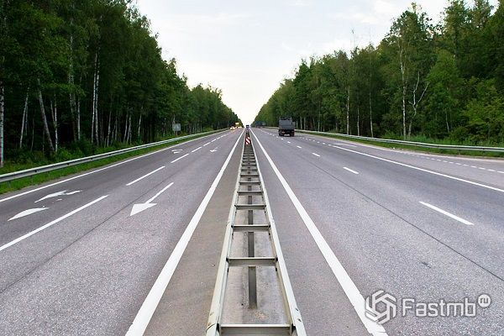
  - строительство автодороги по ул. Ленина в с. Кечушево – 2,2 км;
  - строительство автодороги по ул. Ии Арепиной г. Ардатов – 1,3 км;
  - ремонт автодороги по ул. Матросова в пгт. Тургенево – 0,5 км;
  - ремонт дороги по ул. Лесная в с. Чукалы – 0,6 км;
  - ремонт автодороги по ул. Южная в пгт. Тургенево – 1,1 км;
  - ремонт автодороги по ул. Есенина в пгт. Тургенево – 0,4 км;
  - ремонт автодороги по ул. Нижняя в пгт. Тургенево – 0,15 км;
  - ремонт автодороги по ул. Чкалова в пгт. Тургенево – 0,5 км;
  - ремонт автодороги по ул. Северная в пгт. Тургенево – 0,3 км.

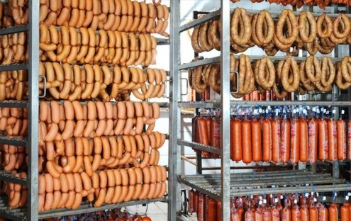
РЕАЛИЗУЮЩИЕСЯ ИНВЕСТИЦИОННЫЕ ПРОЕКТЫ
ИП Богоявленский И.А. – Строительство
колбасного цеха и 2 очереди минизавода
по производству и переработке молока
(10000 литров в сутки).



ИП Писяев В.И. - Строительство мини-завода
по производству гофрокартона и гофроящиков.

Планируемые к реализации инвестиционные проекты


Производство бутилированной
воды и напитков

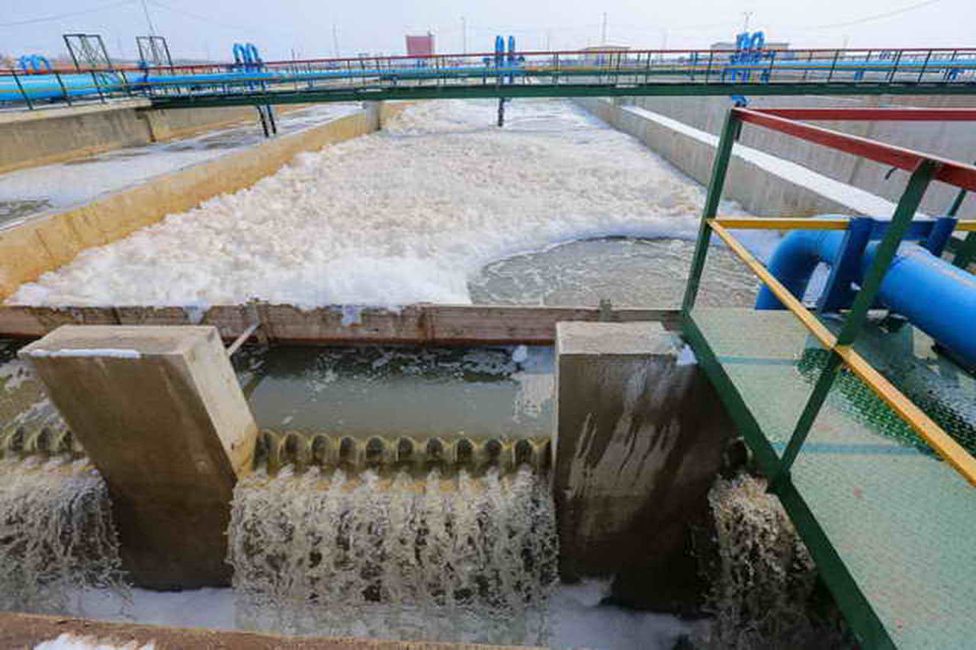

Строительство очистных сооружений
в р.п. Тургенево 1000 м³/сутки.

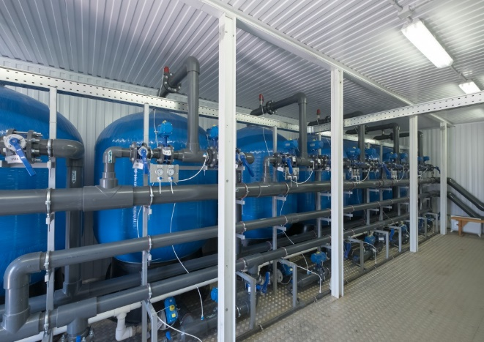

Строительство станции водоочистки
в г.Ардатов производительностью
600 м3 в сутки

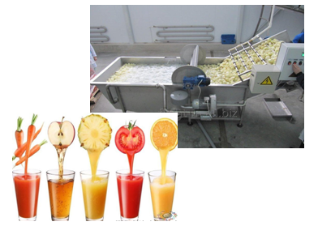

Производство по переработке фруктов и ягод, производство фруктового и ягодного сока, заморозке фруктов и ягод, производство яблочного сидра.

Планируемые к реализации инвестиционные проекты

НОРМАТИВНО-ПРАВОВОЕ РЕГУЛИРОВАНИЕ
ИНВЕСТИЦИОННОЙ ДЕЯТЕЛЬНОСТИ

- Федеральный закон от 25.02.1999 №39-ФЗ «Об инвестиционной деятельности в Российской Федерации, осуществляемой в форме капитальных вложений» (изменениями и дополнениями);
- Федеральный закон от 09.07.1999 №160-ФЗ «Об иностранных инвестициях в Российской Федерации» (изменениями и дополнениями);
- Федеральный закон от 13.07.2015 №224-ФЗ «О государственно-частном партнерстве, муниципально-частном партнерстве в Российской Федерации и внесении изменений в отдельные законодательные акты Российской Федерации» (с изменениями и дополнениями) (изменениями и дополнениями);
- Федеральный закон от 24.07.2007 №209-ФЗ «О развитии малого и среднего предпринимательства в Российской Федерации» (с изменениями и дополнениями);
- Постановление Правительства Республики Мордовия от 23 сентября 2013 г. N 417 "Об утверждении государственной программы "Экономическое развитие Республики Мордовия" (с изменениями и дополнениями);

Закон Республики Мордовия от 25 ноября 2004 г. N 77-З
"О снижении ставок по налогу на прибыль организаций" (с изменениями и дополнениями);

Закон Республики Мордовия от 27 ноября 2003 г. N 54-З "О налоге на имущество организаций" (с изменениями и дополнениями);

Закон Республики Мордовия от 17 октября 2002 г. N 46-З "О транспортном налоге" (с изменениями и дополнениями);

Закон Республики Мордовия от 10 ноября 2020 г. N 69-З
"О внесении изменений в отдельные законы Республики Мордовия в части регулирования режима специального инвестиционного контракта";

- Закон Республики Мордовия от 1 октября 2008 г. N 94-З "О Стратегии социально-экономического развития Республики Мордовия до 2025 года" (с изменениями и дополнениями)

СВОБОДНЫЕ НИШИ ИНВЕСТИРОВАНИЯ

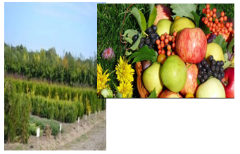

- Наименование ниши

Восстановление плодово-ягодных
насаждений и модернизация цеха
по переработке и заморозке плодов
и ягод на базе бывшего совхоза «Мордовский»

Основные характеристики инвестиционной ниши

Соответствие приоритетам развития муниципального образования | Да¹
Потенциальная потребность в продукте (в услуге) | 600 тн
Потенциальная емкость рынка сбыта в год | 1740 тн

Конкурентное окружение
На текущий момент основной объем данной продукции импортируется торговыми компаниями ЗАО «Тандер»(Магнит) и ООО «Агроторг»(Пятерочка), однако очевиден превышаемый спрос над текущем предложением.
В регионе отсутствуют крупные многолетние садовые и ягодные насаждения, отсутствуют предприятия по их переработке.

Почему Муниципальное образование
Ведущей отраслью Ардатовского муниципального района является сельское хозяйство. Географическое положение обуславливает «транзитный» статус района; потенциально высокий спрос в случае применения в рамках проекта оптовой рыночной модели; заинтересованность региона в поддержке нового направления производственной деятельности; богатая сырьевая база (на территории Ардатовского района находятся земельные участки с заброшенными многолетними садами совхоза " Мордовский" площадью более 300га, имеется цех по переработке плодов и ягод, где производились варенье, повидло, пюре, сок); высокий спрос на продукцию в соседних регионах. Благоприятные климатические условия, хорошая экологическая обстановка.

Предполагаемые площадки для размещения
Площадка | Площадка на базе бывшего совхоза «Мордовский», г.Ардатов ул.Садовая,47
Общая площадь (га); | 3,2726 га
Электроэнергия (+/-) | по территории площадки проходит ВЛ-10 и ВЛ-0,4 кВ, свободная мощность- 0,4 МВт
Газ (+/-) | газопровод - 0,39 км от границ площадки. Свободная мощность 5120 м3/час газопровод - 0,39 км от границ площадки. Свободная мощность 5120 м3/час
Водоснабжения, водоотведения (+/-) | до существующего водопровода - 0.2 км, свободная мощность - 20м3/сут; площадка канализирована, свободная мощность - 20 м3/сут
Железная дорога, автодорога (+/-) | Ближайший железнодорожный узел "пос. ст Ардатов"– 11 км; Автодорога "р.п.Комсомольский - р.п.Атяшево - г.Ардатов - р.п.Тургенево - граница Чувашии" в 0,5 км. от площадки; 213км до автомагистрали М7»Волга»; 59 км до автодороги Р 178 Саранск- Сурское- Ульяновск

Категория земли - Земли сельскохозяйственного назначения
Вид разрешенного использования - Для эксплуатации зданий, строений и сооружений, используемых для сельскохозяйственного производства.
Общая площадь участка - 3,2736га.
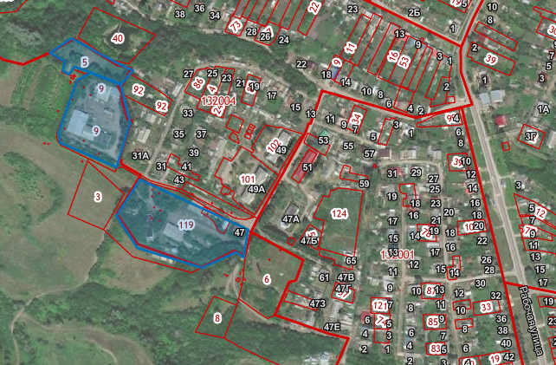
Рис. 1 – Местоположение земельного участка
Земельный участок для инвестиционного проекта (строительства) расположен по адресу: Республика Мордовия, Ардатовский муниципальный район, г.Ардатов, ул. Садовая, д. 47
¹ – соответствует Инвестиционной стратегии Ардатовского муниципального района (Постановление Администрации Ардатовского муниципального района от 1 февраля 2017 г. № 63 )

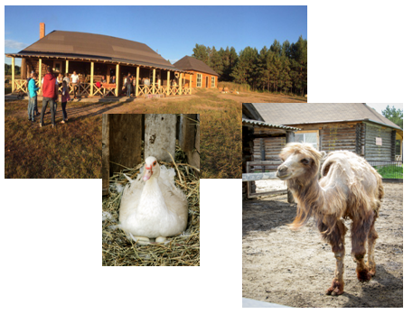

2. Наименование ниши
Экологический туризм

Основные характеристики инвестиционной ниши
Соответствие приоритетам развития муниципального образования | Да
Потенциальная потребность в продукте (в услуге) | 1200 посещений
Потенциальная емкость рынка сбыта в год | 5000 посещений

Конкурентное окружение
Конкурентное окружение в районе отсутствует. Потенциальными конкурентами является Темниковский район - мордовский заповедник, места отдыха в Нациогнальном парке Смольный, база отдыха "Карельская"в Рузаевском районе.

Почему Муниципальное образование
Ардатовский район имеет высокий туристско-рекреационный потенциал. Преимуществом района в организации экотуризма является отсутствие данного сегмента как в нашем так и в Ардатовском и других близлежайших районах. Деревня Суподеевка расположена в живописном сосновом лесу, где благоприятная экологическая обстановка, на многие километры нет крупных промышленных предприятий. Площадка может быть использована как для аграрного, экологического туризма, так и для событийного - проведение фестивалей, форумов, корпоративных проектов и мн. др. Возможность участия в президентских грантах и конкурсах. Популярность экологического туризма обусловлена развитием туристской индустрии, что существенно повлияет на увеличении доходной части бюджетов района и поселения.

Предполагаемые площадки для размещения (может, карты поставить + характеристики площадки в таблице)
Площадка | Ардатовский район, д.Суподеевка, ул.Подпойменная,д.3,3А,3Б
Общая площадь (га); | 1,7 га
Электроэнергия (+/-) | ЛЭП - 10 кВ на территории площадки
Газ (+/-) | по территории площадки проложен газопровод, свободная мощность 4200 м3/час.
Водоснабжения, водоотведения (+/-) | Технологическая возможность подключения к водопроводу отсутствует, необходимо бурение артезианской скважины
Железная дорога, автодорога (+/-) | Ближайший железнодорожный узел «пос.ст.Ардатов» - 12 км. В конце 2020 года завершен капитальный ремонт автомобильной дороги г.Ардатов- Редкодубье -д.Суподеевка, проходящая по границе участка. 220км до автомагистрали М7»Волга»; Автодорога «р.п. Комсомольский - р.п. Атяшево –г. Ардатов –р.п. Тургенево- граница Чувашии» в 6,4 км. от площадки; 70 км автодороги Р 178 Саранск-Сурское-Ульяновск

Категория земли – Земли населенных пунктов
Вид разрешенного использования - Для ведения личного подсобного хозяйства
Общая площадь участка - 1,7га.

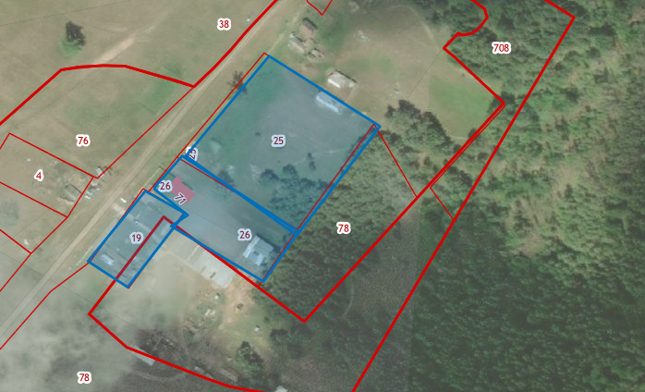
Рис. 1 – Местоположение земельного участка

Земельный участок для инвестиционного проекта (строительства) расположен по адресу:
Республика Мордовия,
Ардатовский муниципальный район,
д.Суподеевка, ул. Подпойменная, д. 3, 3А,3Б

СВОБОДНЫЕ ПЛОЩАДКИ ИНВЕСТИРОВАНИЯ

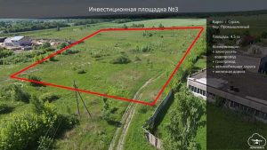

Информация по инвестиционным площадкам Ардатовского муниципального района с описанием земельных участков, инженерно-транспортной инфраструктуры и фотографиями размещена на сайте Ардатовского муниципального района https://ardatov.e-mordovia.ru/content/view/8411 и инвестиционном портале Республики Мордовия (www.investrm.ru) по ссылке: http://map.investrm.ru/

ИНВЕСТИЦИОННЫЕ ПЛОЩАДКИ

